**CSS assignment:**

1.

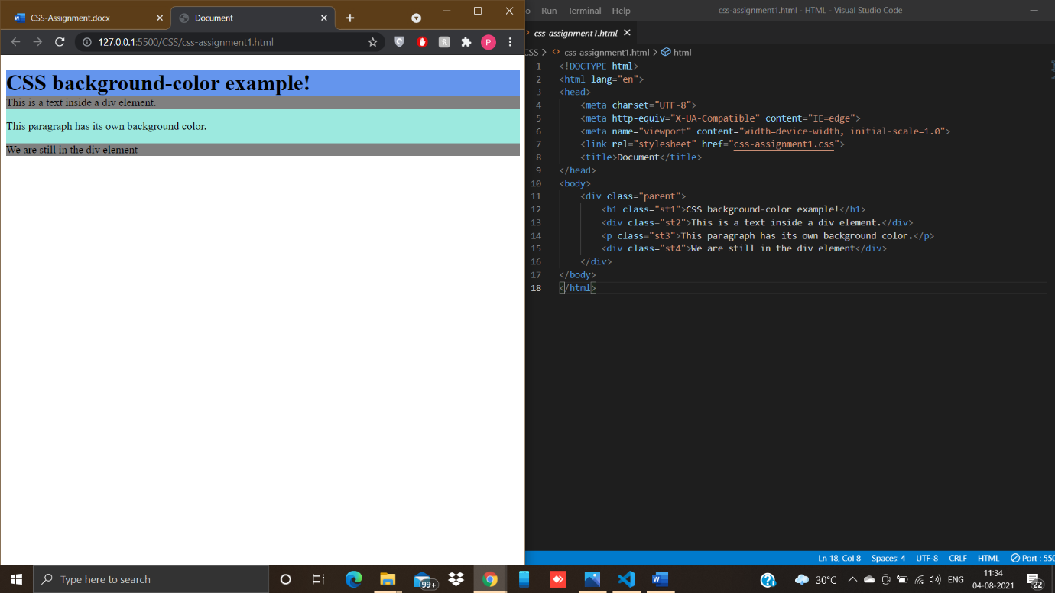

.parent{

    background-color: rgb(156, 233, 223);

}

.st1{

    margin-bottom: 0;

    background-color: cornflowerblue;

}

.st2,.st4{

    background-color: gray;

}

.st2{

    padding-top: 1px;

}

2.

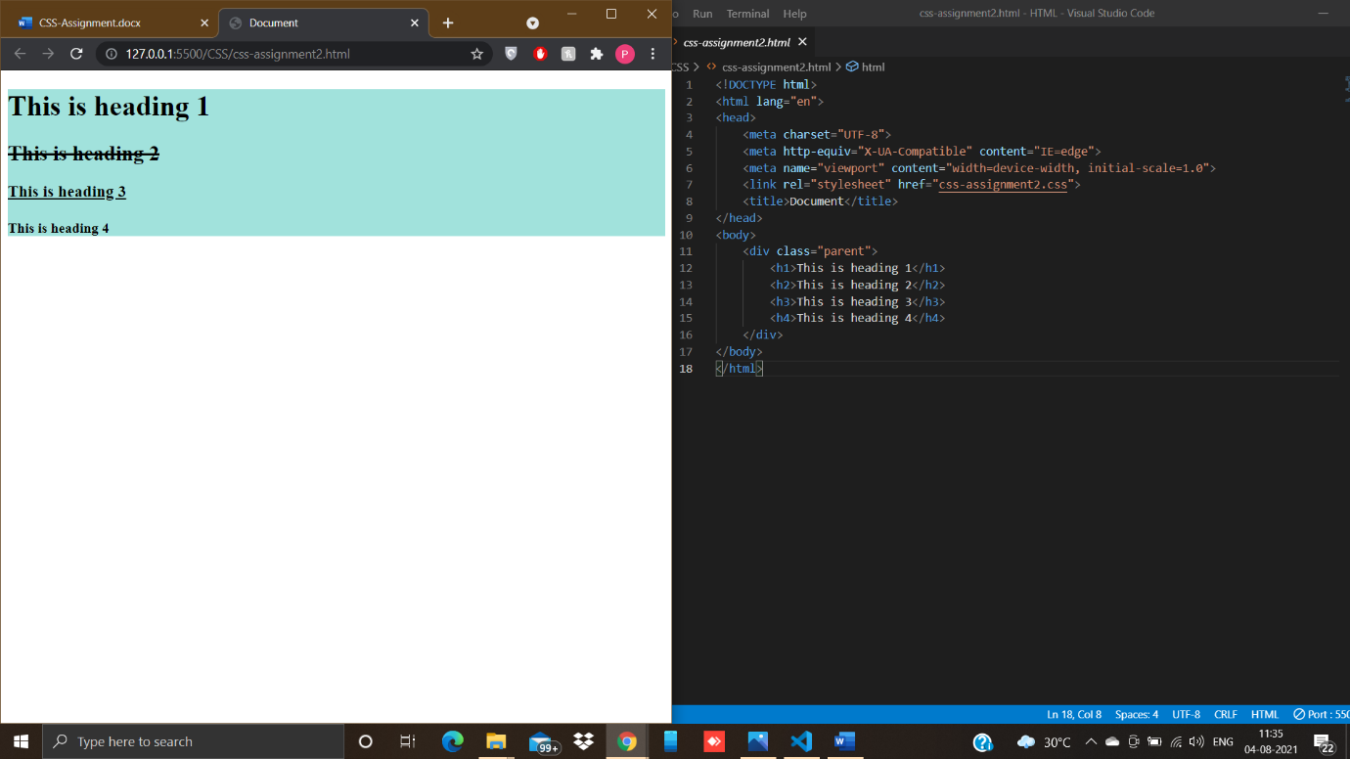

h2{

    text-decoration: line-through;

}

h3{

    text-decoration: underline;

}

.parent{

    background-color: rgb(161, 226, 220);

}

3.

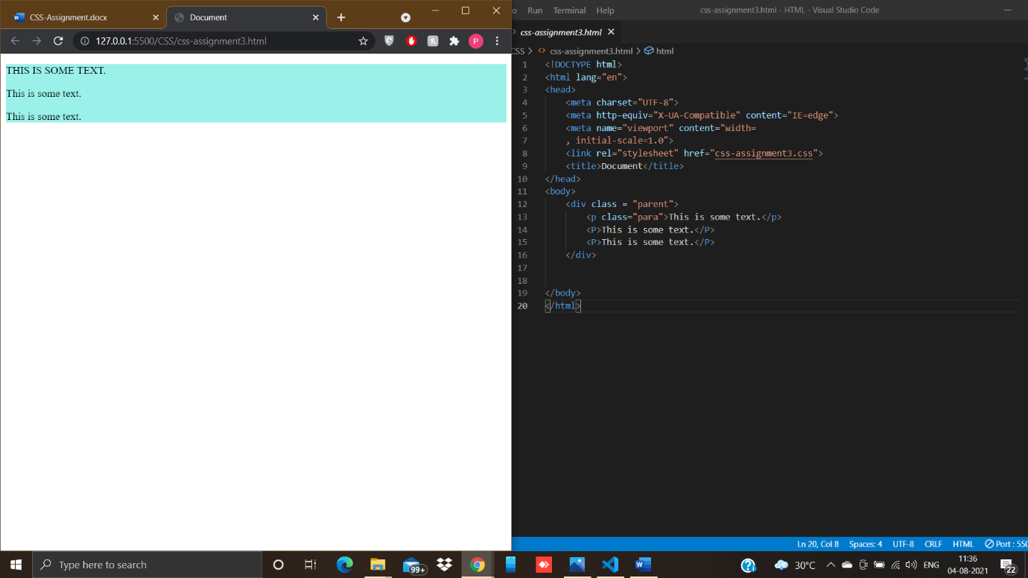

.parent{

    background-color: rgb(155, 241, 233);

}

.para{

    font-size: 1rem;

    text-transform: uppercase;

}

4.

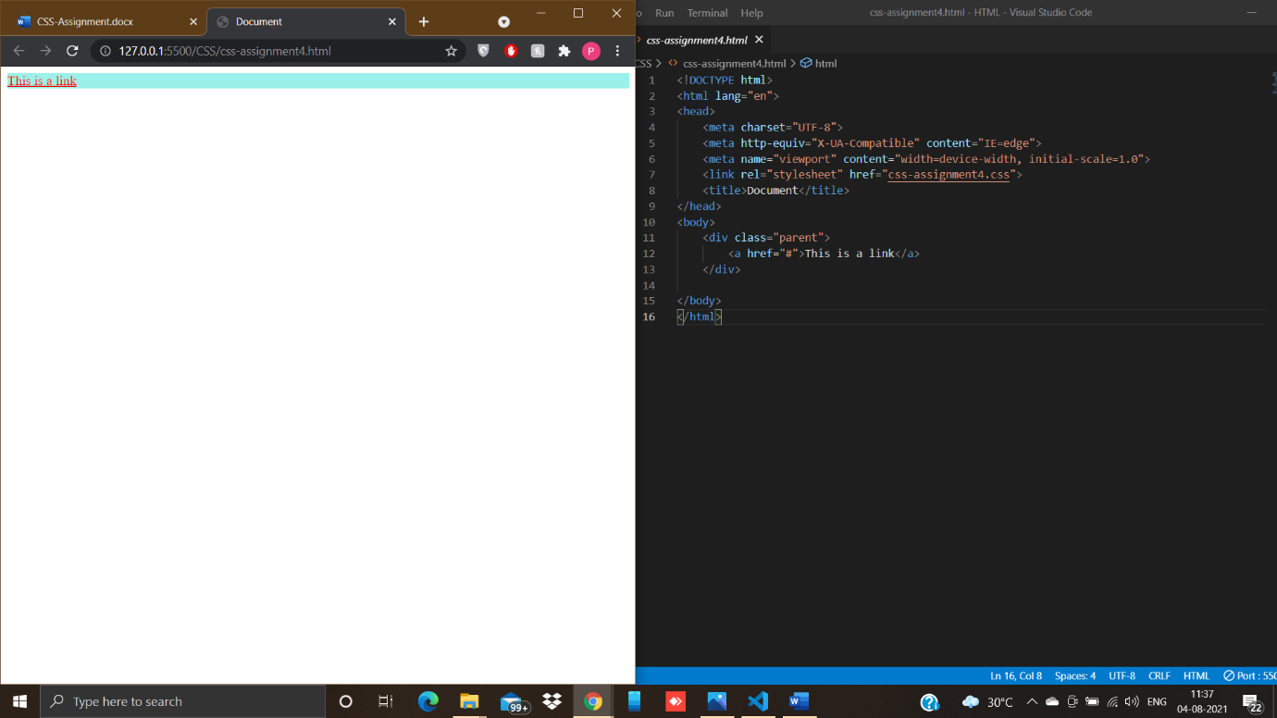

.parent{

    background-color: rgb(155, 241, 233);

}

a{

    color: red;

}

5.

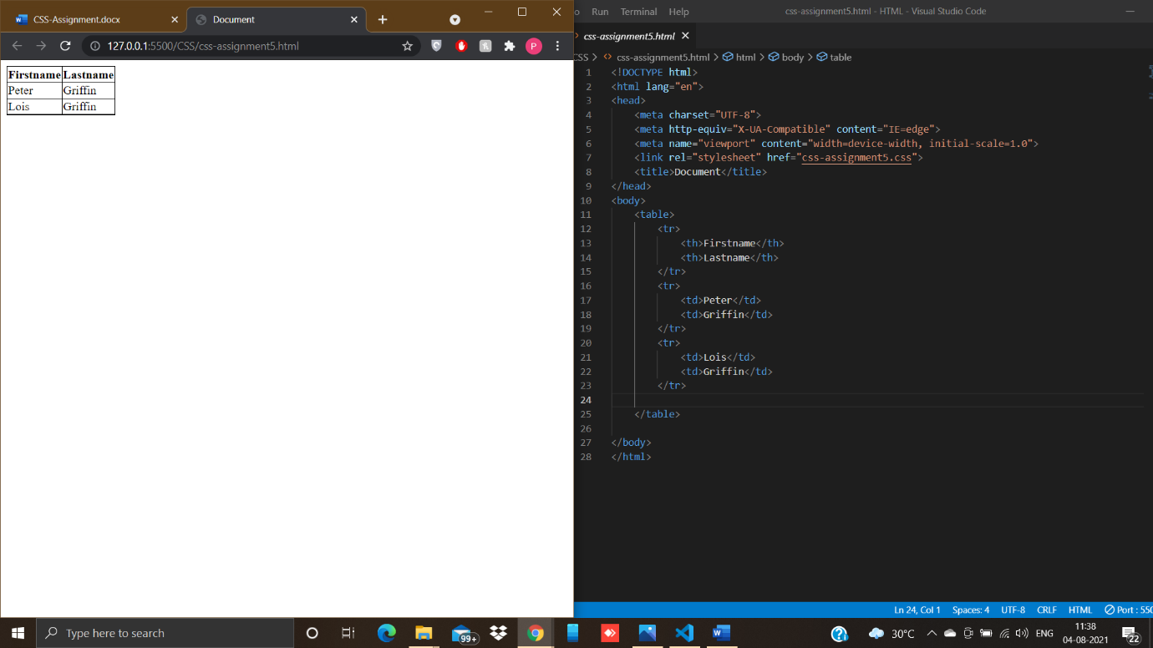

table , td , th{

    border: 1px solid black;

    border-collapse: collapse;

}

6.

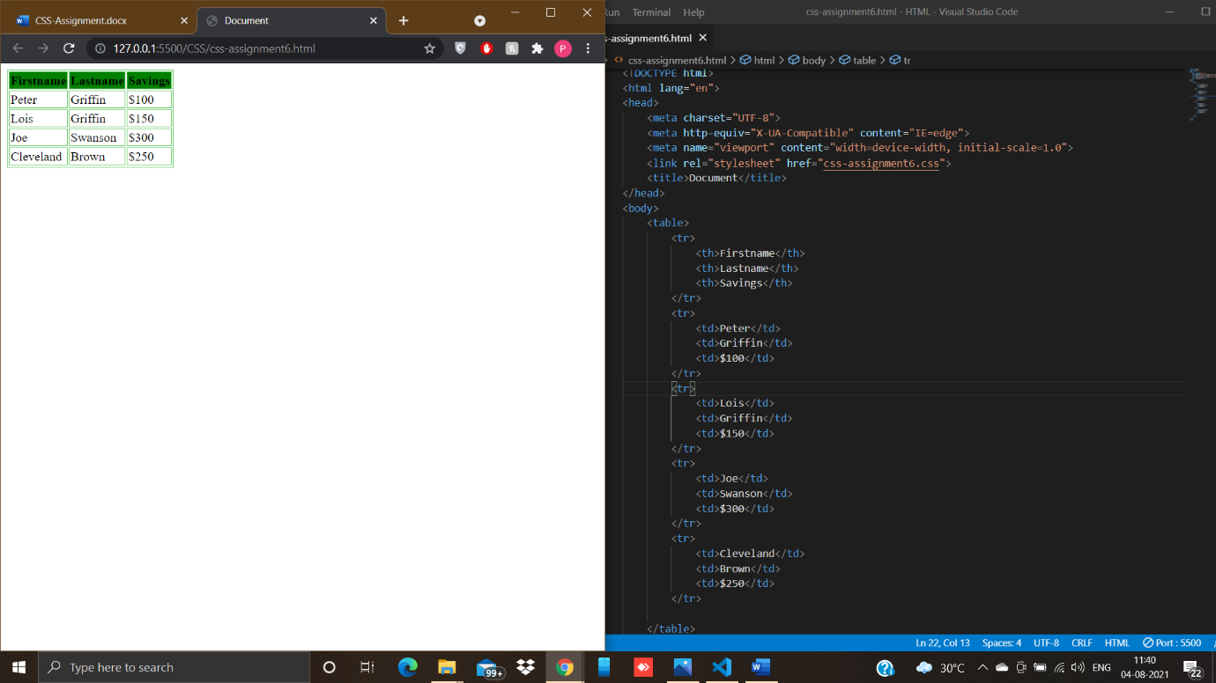

table , td , th{

    border: 1px solid rgb(106, 201, 106);

}

th{

    background-color: green;

}

7.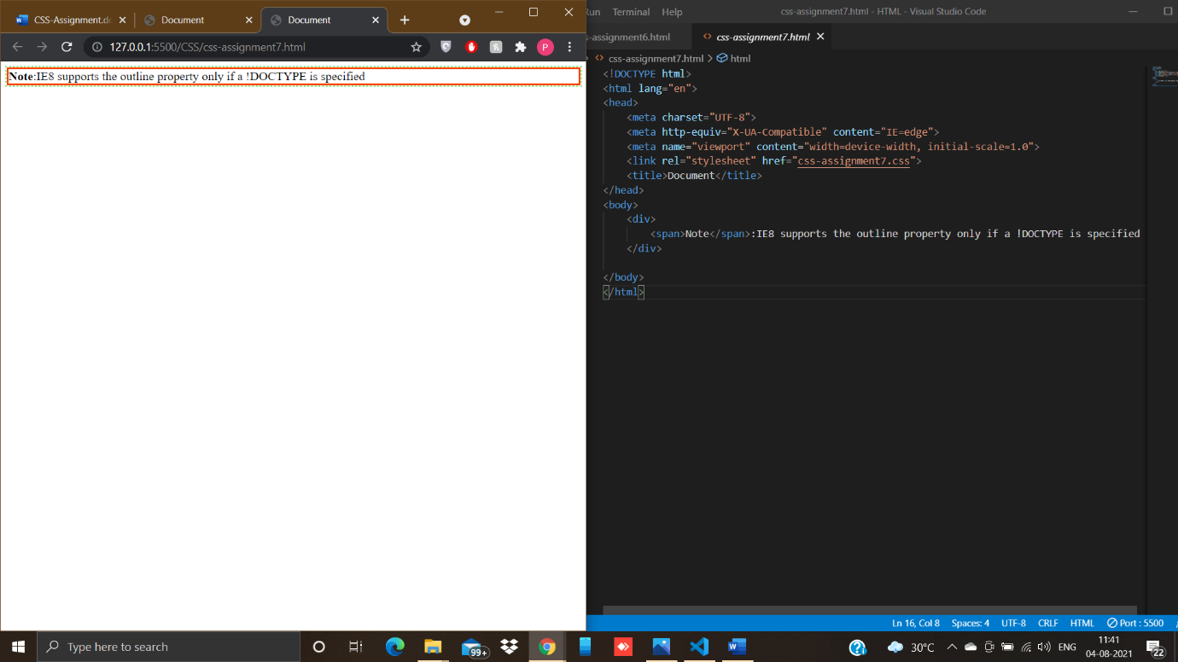

div{

    outline-style: dotted;

    outline-color:lightgreen;

    border-style: solid;

    border-color: orangered;

}

span{

    font-weight: bold;

}

8.

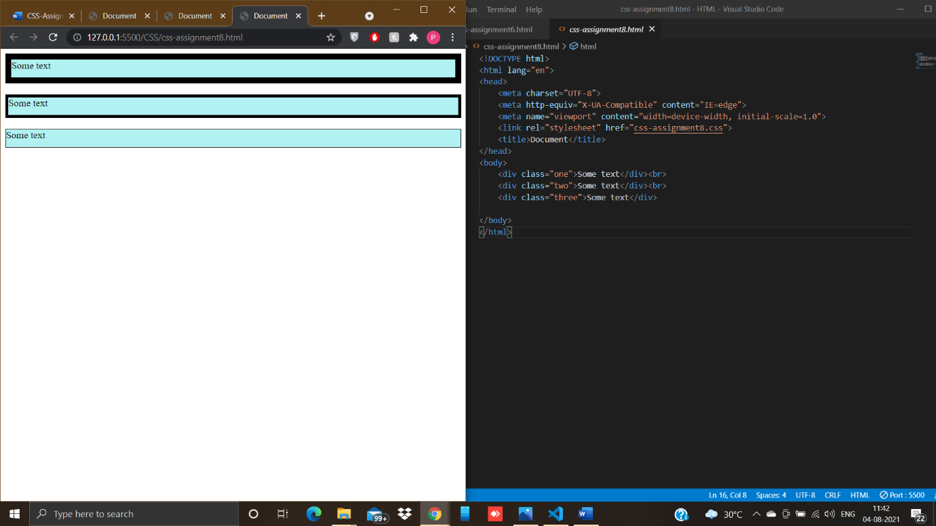

div{

    background-color: rgb(177, 241, 241);

}

.one{

    padding-top: 10x;

  padding-bottom: 10px;

  border-style: solid;

  border-width: 10px;

}

.two{

    padding-top: 10x;

  padding-bottom: 10px;

  border-style: solid;

  border-width: 5px;

}

.three{

    padding-top: 10x;

  padding-bottom: 10px;

  border-style: solid;

  border-width: 1px;

}